PRETENDENTA PIEDĀVĀJUMS
Valsts ieņēmumu dienesta rīkotajam iepirkumam
“Blīvuma mērītāju diagnostika un remonts”
Iepirkuma identifikācijas Nr. FM VID 2023/207

Pretendents______________________, reģistrācijas Nr. _____________, parakstot pretendenta piedāvājumu,
- apliecina, ka nodrošinās iepirkuma “Blīvuma mērītāju diagnostika un remonts”, ID Nr.FM VID 2023/207 izpildi atbilstoši obligātajām (minimālajām) tehniskajām prasībām un finanšu piedāvājumā noteiktajām cenām;
- apliecina, ka iepirkuma līguma saistību izpildē neveiks darījumus (neiegādāsies preces vai pakalpojumus) ar tādu fizisku vai juridisku personu, kurai tieši vai netieši ir piemērotas (tai skaitā tās dalībniekam, valdes vai padomes loceklim, patiesā labuma guvējam, pārstāvēttiesīgai personai vai prokūristam, vai personai, kura ir pilnvarota pārstāvēt juridisko personu darbībās, kas saistītas ar filiāli, vai personālsabiedrības biedram, tā valdes vai padomes loceklim, patiesā labuma guvējam, pārstāvēttiesīgai personai vai prokūristam, ja juridiskā persona ir personālsabiedrība) starptautiskās vai nacionālās sankcijas vai būtiskas finanšu un kapitāla tirgus intereses ietekmējošas Eiropas Savienības vai Ziemeļatlantijas līguma organizācijas dalībvalsts sankcijas;
- apliecina, ka uz pretendentu neattiecas Padomes Regulas (ES) Nr. 833/2014 (2014. gada 31. jūlijs) 5.k. panta 1.punktā noteiktais, proti, pretendents (tai skaitā pretendenta apakšuzņēmējs/-i) nav:
a) Krievijas valstspiederīgais, fiziska persona, kas uzturas Krievijā, vai juridiska persona, vienība vai struktūra, kura iedibināta Krievijā;
b) juridiska persona, vienība vai struktūra, kuras īpašumtiesības vairāk nekā 50 % apmērā tieši vai netieši pieder šā punkta a) apakšpunktā minētajai vienībai;
c) fiziska vai juridiska persona, vienība vai struktūra, kas darbojas a) vai b) apakšpunktā minētās vienības vārdā vai saskaņā ar tās norādēm, tostarp, ja uz tiem attiecas vairāk nekā 10 % no līguma vērtības, apakšuzņēmēji, piegādātāji vai vienības, uz kuru spējām paļaujas publiskā iepirkuma direktīvu nozīmē.

- Tehniskais piedāvājums
1.tabula
Nr.  p.k. | Obligātās (minimālās) prasības | Pretendenta piedāvātais  (pretendents aizpilda  katru aili)
 | Iepirkuma priekšmets
 | Valsts ieņēmumu dienesta (turpmāk – Pasūtītājs vai VID) rīcībā esošo blīvuma mērītāju diagnostikas (tehniskā stāvokļa novērtēšanas) un remonta veikšana (turpmāk – Pakalpojums).
Diagnostika un/vai remonts jāveic šādiem blīvuma mērītājiem (turpmāk – Ierīces):
- Model K-910B Buster Contraband Detector,
- Merlin 133 Contraband Detector,
- Xpose Contraband Detector.
 | Pakalpojuma nodrošināšana
Ierīču pieņemšana diagnostikas un/vai remonta veikšanai un nodošana tiek veikta Talejas ielā 1, Rīgā.
Pasūtītāja darba laiks: no pirmdienas līdz ceturtdienai no plkst.08:15 līdz plkst.17:00 un piektdienās no plkst.08:15 līdz plkst.15:45.
 | Izpildītājs nodrošina, ka Ierīču diagnostiku un remontu veiks sertificēti speciālisti, kuri ir apmācīti Ierīču diagnostikas un remonta veikšanai
 | Pieprasījumu veikt Ierīces diagnostiku un/vai remontu, pretenzijas par darbu kvalitāti, paziņojumus par remontu tāmes apstiprināšanu Pasūtītāja pilnvarotā persona piesaka, nosūtot Izpildītāja pilnvarotai personai pa e-pastu.
 | Pakalpojuma sniegšanas kārtība
 | Ierīces pieņemšana diagnostikai un remontam notiek 2 (divu) darba dienu laikā pēc pasūtītāja pilnvarotās personas elektroniska pieteikuma nosūtīšanas Izpildītājam.
 | Par Ierīces pieņemšanu diagnostikai un remontam pušu pilnvarotās personas elektroniski paraksta nodošanas-pieņemšanas aktu.
 | 2 (divu) darba dienu laikā pēc Ierīces pieņemšanas diagnostikai un remontam Izpildītājs veic Ierīces diagnostiku.
Ja Izpildītājs, veicot Ierīces diagnostiku, konstatē, ka Ierīce ir darba kārtībā un tai nav nepieciešams remonts, Izpildītājs sagatavo aktu par Ierīces diagnostikas veikšanu, kā arī aktu par Ierīces nodošanu-pieņemšanu pēc diagnostikas veikšanas, kurus vienlaicīgi ar Ierīci 2 (divu) darba dienu laikā pēc pieņemšanas diagnostikai un remontam, iesniedz elektroniski Pasūtītāja pilnvarotajai personai.
Nodošanas-pieņemšanas akti tiek sagatavoti elektroniski un Izpildītāja un Pasūtītāja pilnvarotās personas tos abpusēji paraksta ar drošu elektronisko parakstu.
 | Ja Izpildītājs, veicot Ierīces diagnostiku, konstatē, ka Ierīces remontu veikt ir iespējams, Izpildītājs 2 (divu) darba dienu laikā pēc Ierīces pieņemšanas diagnostikai un remontam iesniedz Pasūtītāja pilnvarotajai personai saskaņošanai Ierīces remonta tāmi, kurā norāda Ierīci, paredzamo remonta ilgumu darba stundās, remonta izpildes termiņu, remontam nepieciešamās detaļas, materiālus, to cenas un kopējās izmaksas.
 | Pasūtītāja pilnvarotā persona 3 (trīs) darba dienu laikā izvērtē Izpildītāja iesniegto remonta tāmi un to saskaņo vai noraida, nosūtot Izpildītāja pilnvarotai personai pa e-pastu.
Ja Izpildītājs, veicot Ierīces diagnostiku, konstatē, ka remontu veikt nav iespējams, Izpildītājs sagatavo Ierīces defektācijas aktu ar Ierīces bojājumu aprakstu, aktu par diagnostikas veikšanu, aktu par Ierīces nodošanu-pieņemšanu pēc diagnostikas veikšanas, kurus vienlaicīgi ar Ierīci 2 (divu) darba dienu laikā pēc pieņemšanas diagnostikai, iesniedz elektroniski Pasūtītāja pilnvarotajai personai. Pirms aktu nodošanas tie tiek saskaņoti elektroniski.
Nodošanas-pieņemšanas akti un defektācijas akti tiek sagatavoti elektroniski un Izpildītāja un Pasūtītāja pilnvarotās personas tos abpusēji paraksta ar drošu elektronisko parakstu.
 | Ierīces remonts tiek veikts 30 (trīsdesmit) dienu laikā pēc Ierīces remonta tāmes saskaņošanas ar pasūtītāja pilnvaroto personu. Ja minētajā termiņā Ierīces remontu veikt nav iespējams, pušu pilnvarotās personas tāmē papildus vienojas par Ierīces remonta veikšanas termiņu.
 | Pēc remonta veikšanas Ierīce tiek nodota pasūtītāja pilnvarotajai personai, pušu pilnvarotajām personām parakstot Ierīces diagnostikas un remonta nodošanas-pieņemšanas aktu, kurā tiek norādīts izpildītājs, pasūtītājs, līguma numurs, datums, izpildes vieta, Iekārta, tehniskā stāvokļa novērtēšanas (diagnostikas) veikšana un tās rezultāts, veiktā remonta ilgums stundās un remontam izlietotās detaļas, veikto remontdarbu un detaļu cenu, Ierīces remonta gadījumā arī tāmes datums un numurs, un kopsumma, kas pasūtītājam jāmaksā izpildītājam. Izpildītājs kopā ar iepriekš minēto nodošanas-pieņemšanas aktu pasūtītāja pilnvarotajai personai iesniedz arī rēķinu
 | Preces/Pakalpojuma garantija
 | Veiktajam Ierīces remontam un tajā izmantotajām detaļām tiek noteikta garantija – 1 (viens) gads no Ierīces diagnostikas un remonta nodošanas-pieņemšanas akta abpusējas parakstīšanas dienas.
 | Par garantijas laikā konstatētajiem Ierīces bojājumiem, kas radušies pēc Izpildītāja veiktā remonta, Pasūtītāja pilnvarotā persona sastāda motivētu pretenziju un 3 (trīs) darba dienu laikā nosūta to uz norādīto Izpildītāja pilnvarotās personas elektroniskā pasta adresi.
 | Ierīces bojājumu gadījumos, kas radušies garantijas laikā izpildītāja nekvalitatīvi veikta remonta vai remontā izmantoto nekvalitatīvu detaļu dēļ, Ierīces remonts tiek veikts (Ierīces bojājumi tiek novērsti) par izpildītāja līdzekļiem 10 (desmit) darba dienu laikā no pasūtītāja pilnvarotās personas pretenzijas nosūtīšanas dienas
 | Līguma garantijas noteikumi attiecas uz garantijas darbības laikā neierobežotu reižu skaitu veiktu Ierīču remontu un Ierīču remontā izmantotajām (nomainītajām) detaļām, materiāliem.
 | Pakalpojuma izmaksas
 | Pakalpojuma cenās ir jābūt iekļautām visām izmaksām, kas saistītas ar Pakalpojuma nodrošināšanu un tā ietvaros veicamajiem darbiem, diagnostikas un remonta veikšanu Ierīcēm (izņemot maksu par Ierīču remontam izmantojamām detaļām, materiāliem par kurām vienojās Pušu pilnvarotās personas saskaņojot tāmi), ieskaitot transporta izmaksas, nodokļus, izņemot pievienotās vērtības nodokli, nodevas, ar garantijas nodrošināšanu saistītas izmaksas, ar nepieciešamo atļauju saņemšanu no trešajām personām saistītās izmaksas, darbaspēka izmaksas un citas ar Pakalpojuma savlaicīgu un kvalitatīvu izpildi saistītās izmaksas.
 | Līguma darbības termiņš 3 gadi, summa 9999,00 EUR bez PVN.
 | Pretendenta atbilstība profesionālās darbības veikšanai
Pretendents ir Latvijas Republikas Uzņēmumu reģistra Komercreģistrā reģistrēts komersants.
Informācija tiks pārbaudīta Latvijas Republikas Uzņēmumu reģistra vestajos reģistros.
Pretendents ir fiziskā persona, kura reģistrēta kā saimnieciskās darbības veicēja, – ir reģistrēta VID kā nodokļu maksātāja.
Informācija tiks pārbaudīta Valsts ieņēmumu dienesta publiski pieejamā datubāzē.
Pretendents ir ārvalstī reģistrēta vai pastāvīgi dzīvojoša persona.
Pretendentam kopā ar piedāvājumu jāiesniedz kompetentas attiecīgās valsts institūcijas izsniegts dokuments (oriģināls vai apliecināta kopija), kas apliecina, ka pretendents reģistrēts atbilstoši attiecīgās valsts normatīvo aktu prasībām, kā arī pretendents nav ārzonā reģistrēta juridiskā persona vai personu apvienība vai norāda publiski pieejamu reģistru, kur pasūtītājs bez papildu samaksas varētu pārliecināties par pretendenta reģistrācijas faktu, pievienojot norādītās prasības izpildi apliecinošās informācijas tulkojumu.
- Komisijas iegūstamā informācija

  - Komisija no Valsts ieņēmumu dienesta publiski pieejamās datubāzes, iegūst informāciju par to, vai pretendentam, kuram būtu piešķiramas Iepirkuma līguma slēgšanas tiesības dienā, kad pieņemts lēmums par iespējamu līguma slēgšanas tiesību piešķiršanu, Latvijā nav VID administrēto nodokļu (nodevu) parādu, kas kopsummā pārsniedz EUR 150 (viens simts piecdesmit euro).
  - Ja pretendentam dienā, kad pieņemts lēmums par iespējamu līguma slēgšanas tiesību piešķiršanu, ir VID administrēto nodokļu (nodevu) parādi, kas kopsummā pārsniedz 150 euro, komisija lūdz 3 (trīs) darba dienu laikā iesniegt izdruku no Valsts ieņēmumu dienesta elektroniskās deklarēšanas sistēmas par to, ka pretendentam dienā, kad pieņemts lēmums par iespējamu līguma slēgšanas tiesību piešķiršanu, Latvijā nav nodokļu parādu, kas kopsummā pārsniedz EUR 150 (viens simts piecdesmit euro).
Ja 2.2.apakšpunktā noteiktajā termiņā izdruka netiek iesniegta, pretendents tiek izslēgts no dalības iepirkumā.
  - Ārvalstī reģistrētam vai pastāvīgi dzīvojošam pretendentam, kuram būtu piešķiramas Iepirkuma līguma slēgšanas tiesības, komisija lūdz 3 (trīs) darba dienu laikā iesniegt apliecinājumu, ka pretendentam dienā, kad pieņemts lēmums par iespējamu līguma slēgšanas tiesību piešķiršanu, Latvijā nav nodokļu parādu, kas kopsummā pārsniedz 150 euro, un valstī, kurā tas reģistrēts vai kurā atrodas tā pastāvīgā dzīvesvieta, saskaņā ar attiecīgās ārvalsts normatīvajiem aktiem nav nodokļu parādu.
  - Komisija attiecībā uz pretendentu, kuram būtu piešķiramas līguma slēgšanas tiesības, pārbauda, vai attiecībā uz šo pretendentu, tā dalībnieku, valdes vai padomes locekli, patieso labuma guvēju, pārstāvēttiesīgo personu vai prokūristu, vai personu, kura ir pilnvarota pārstāvēt pretendentu darbībās, kas saistītas ar filiāli, vai personālsabiedrības biedru, tā valdes vai padomes locekli, patieso labuma guvēju, pārstāvēttiesīgo personu vai prokūristu, ja pretendents ir personālsabiedrība, ir noteiktas Starptautisko un Latvijas Republikas nacionālo sankciju likuma 11.¹ panta pirmajā daļā noteiktās sankcijas, kuras ietekmē līguma izpildi. Ja attiecībā uz pretendentu vai kādu no minētajām personām ir noteiktas Starptautisko un Latvijas Republikas nacionālo sankciju likuma 11.¹ panta pirmajā daļā noteiktās sankcijas, kuras kavēs līguma izpildi, pretendents ir izslēdzams no dalības līguma slēgšanas tiesību piešķiršanas procedūrā.
  - Komisija, attiecībā uz Iepirkuma uzvarētāju, pirms līguma slēgšanas pārbauda 2.4. apakšpunktā minēto informāciju. Ja attiecībā uz Iepirkuma uzvarētāju vai kādu no minētajām personām tieši vai netieši ir piemērotas Starptautisko un Latvijas Republikas nacionālo sankciju likuma 11.¹ panta pirmajā daļā noteiktās sankcijas, kuras kavēs līguma izpildi, Pasūtītājam ir tiesības neslēgt līgumu ar Iepirkuma uzvarētāju un izslēgt to no dalības Iepirkumā.
  - Komisija 2.4. apakšpunktā minēto informāciju iegūst no Latvijas Republikas Uzņēmumu reģistra, pārbaudot sankciju meklēšanas saitēs. Ja informācija par 2.4. apakšpunktā minētajām personām vietnē nav publicēta, pretendentam tā jāiesniedz:
    - kopā ar piedāvājumu;
    - 3 (trīs) darba dienu laikā no Komisijas pieprasījuma nosūtīšanas datuma.
  - Izziņas un citus dokumentus, kurus izsniedz Latvijas kompetentās institūcijas, pasūtītājs pieņem un atzīst, ja tie izdoti ne agrāk kā vienu mēnesi pirms iesniegšanas dienas, bet ārvalstu kompetento institūciju izsniegtās izziņas un citus dokumentus pasūtītājs pieņem un atzīst, ja tie izdoti ne agrāk kā sešus mēnešus pirms iesniegšanas dienas, ja izziņas vai dokumenta izdevējs nav norādījis īsāku tā derīguma termiņu.

PIEDĀVĀJUMA IZVĒLE UN PIEDĀVĀJUMA IZVĒLES KRITĒRIJI

3.1. Komisija par iepirkuma uzvarētāju atzīst to pretendentu, kura piedāvājums atbilst pretendenta piedāvājumā norādītajām prasībām un kura piedāvājuma cena ir viszemākā.

3.2. Gadījumā, ja vairāki pretendenti piedāvā vienādu finanšu piedāvājuma zemāko cenu, līguma slēgšanas tiesības tiek piešķirtas pretendentam, kurš piedāvājis kopējo zemāko vienas remonta darba stundas cenu, EUR (bez PVN)
3.4. Komisija pēc lēmuma pieņemšanas sazināsies tikai ar to pretendentu, kurš tiks atzīts par uzvarētāju iepirkumā, un informāciju par pieņemto lēmumu publicēs VID tīmekļvietnē paziņojumā par iepirkumu.

Finanšu piedāvājums
3.tabula

Nr.p.k. | Blīvuma mērītāja nosaukums | Vienas remonta darba stundas cena, EUR (bez PVN) | Vienas ierīces diagnostikas izmaksas, EUR  (bez PVN) | Defektācijas akta sagatavošanas izmaksas, EUR  (bez PVN)
1. | Model K-910B Buster Contraband Detector
2. | Merlin 133 Contraband Detector
3. | Xpose Contraband Detector
KOPĀ:
PAVISAM KOPĀ:

Nosacījumi finanšu piedāvājuma iesniegšanai:
- Pretendents nedrīkst iesniegt vairākus piedāvājuma variantus.
- Cenām jābūt norādītām EUR bez PVN, norādot ne vairāk kā 2 (divas) zīmes aiz komata.
- Pretendenta iesniegtajā finanšu piedāvājumā norādītā cena kopā EUR bez PVN neveidos iepirkuma kopējo cenu EUR bez PVN un tiks izmantota piedāvājuma ar viszemāko cenu noteikšanai.

- NOSACĪJUMI PIEDĀVĀJUMA IESNIEGŠANAI

- Piedāvājumu pretendents var iesniegt līdz 2024. gada 15.martam plkst. 10.00, nosūtot piedāvājumu uz elektroniskā pasta adresi: Antra.Vimane@vid.gov.lv.
- Pretendents pirms piedāvājumu iesniegšanas termiņa beigām var grozīt vai atsaukt iesniegto piedāvājumu.
- Pēc piedāvājuma iesniegšanas termiņa beigām pretendentam nav tiesību mainīt savu piedāvājumu.
- Piedāvājumu nepieciešams iesniegt elektroniskā formātā, izmantojot drošu elektronisko parakstu.
- Piedāvājumam jābūt aizsargātam, izmantojot šifrēšanu. Instrukciju skat. 1.pielikumā.
- Piedāvājuma iesniedzējs 2024. gada 15.martā no plkst. 10.00 līdz plkst. 11.00 nosūta uz elektronisko pasta adresi: Antra.Vimane@vid.gov.lv paroli (šifru) šifrētā piedāvājuma atvēršanai.
- Piedāvājumu, kas nav iesniegts noteiktajā kārtībā vai kas ir iesniegts nešifrētā veidā un/vai kuram šīs sadaļas 6. punktā noteiktajā termiņā nav atsūtīta parole, Pasūtītājs neizskata.
- Aicinām pretendentu pēc piedāvājuma nosūtīšanas pārliecināties vai tiek saņemta atbilde, kas apliecina piedāvājuma saņemšanu. Atbildes nesaņemšanas gadījumā zvanīt – Antra Vīmane, tel.67120205.

Pretendenta nosaukums:
Reģistrācijas Nr.:
Juridiskā un faktiskā adrese:
Kontaktpersona:
Tālrunis:
E-pasta adrese un e-Adrese:
Bankas rekvizīti:

Pretendenta pilnvarotā persona_________________________________(vārds, uzvārds)

DOKUMENTS IR ELEKTRONISKI PARAKSTĪTS AR DROŠU ELEKTRONISKO PARAKSTU UN SATUR LAIKA ZĪMOGU

1.pielikums

Piedāvājuma šifrēšana

Instrukcija:
- Uz faila nosaukuma vienu reizi nospiež labo peles taustiņu;
- 7-Zip (ja šāds nosaukums neuzrādās, tad ir nepieciešams lejupielādēt attiecīgo programmu – https://www.7-zip.org/);
- Ielikt arhīvā;
- Ievadīt savu paroli;
- Labi;
- Šifrēto failu paraksta ar drošu elektronisko parakstu – https://www.eparaksts.lv/lv/.

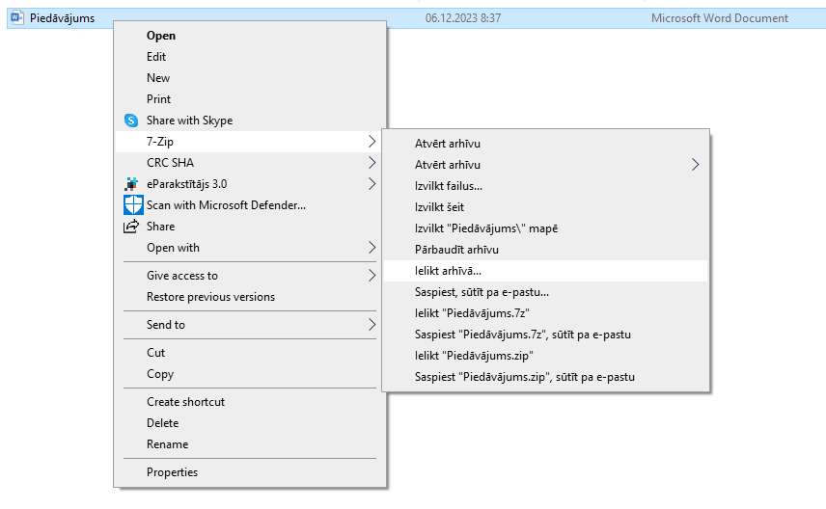

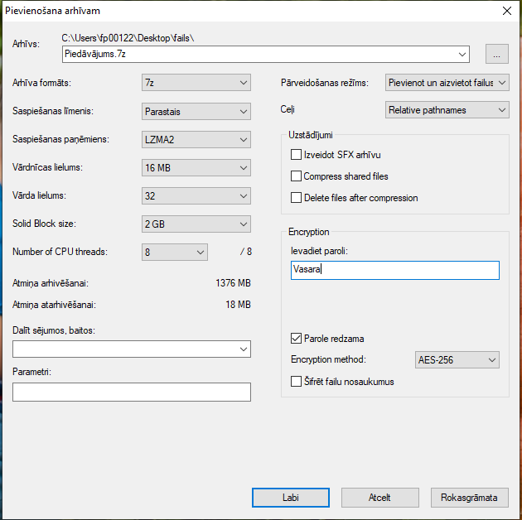

Izveidotais šifrētais piedāvājums (dzeltenā mapīte).

Aizpilda pretendents, ierakstot vārdu “APLIECINĀM” vai “NODROŠINĀSIM”, vai “PIEKRĪTAM”, vai citādi raksturojot savas spējas nodrošināt prasību ievērošanu.

